FORMATO PARA EL DESARROLLO DE COMPONENTE FORMATIVO

PROGRAMA DE FORMACIÓN | Técnico en atención integral al cliente

COMPETENCIA | 210601020 - Atender clientes de acuerdo con procedimiento de servicio y normativa. | RESULTADOS DE APRENDIZAJE | 210601020-03 - Recepcionar los requerimientos de los clientes según protocolos de servicio y política de inclusión.

NÚMERO DEL COMPONENTE FORMATIVO | 03
NOMBRE DEL COMPONENTE FORMATIVO | Recepción de requerimientos de clientes
BREVE DESCRIPCIÓN | Identificar la importancia de los requerimientos en una organización es indispensable, ya que a través de ellos la empresa gestiona sus relaciones con los clientes. En este sentido, la recepción de los requerimientos que da nombre a este componente se constituye en el paso inicial, dado que es el momento en el que el agente de servicio formaliza que ha recibido por parte del cliente una solicitud.
PALABRAS CLAVE | Base de datos, cliente, informes, objeciones, procedimientos, requerimientos.

ÁREA OCUPACIONAL | 6 - Ventas y servicios
IDIOMA | Español

- TABLA DE CONTENIDOS

Introducción

1. La organización empresarial

2. Sistemas de información

3. Bases de datos

4. Requerimientos

5. Objeciones

6. Informes

- INTRODUCCIÓN
Estimado aprendiz, se da la bienvenida a este momento de aprendizaje orientado a detallar entre otras cosas, el concepto de organización (empresa), al igual que la importancia de los clientes y la interacción con los mismos, con sus necesidades y la atención a sus requerimientos, técnicas para la gestión de los mismos denominados PQRSF, finalmente, a todo el tema de informes y su tipología. Antes de empezar se invita a revisar el siguiente video para identificar el contexto de aprendizaje:

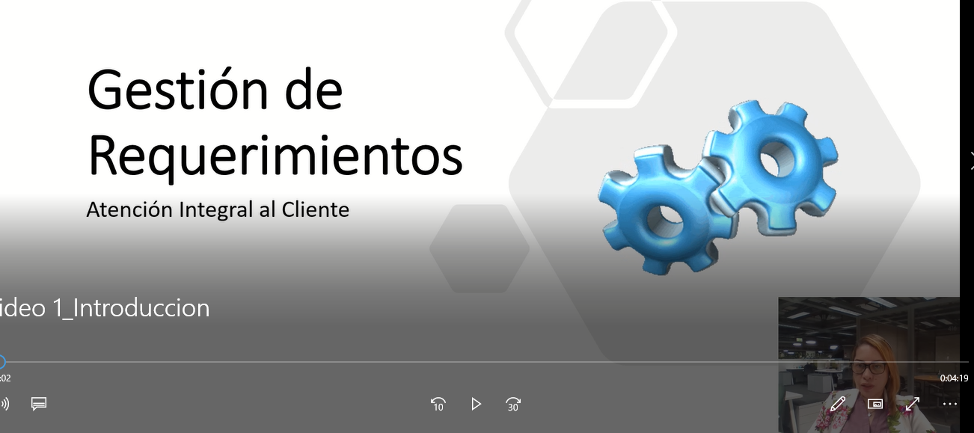

- DESARROLLO DE CONTENIDOS

1. La organización empresarial

La organización o empresa es la estructura económica sobre la cual funciona la economía. También puede atenderse la definición del Código de Comercio de Colombia, que en su página 9 define la empresa como “Toda actividad económica organizada para la producción, transformación, circulación, administración o custodia de bienes, o para la prestación de servicios”.

Las empresas son creadas para atender diversas misiones como las que se pueden ver a continuación:


Conceptos clave de las empresas en Colombia

Estos conceptos se describen en detalle en el siguiente documento:



Funcionamiento de las empresas

Todo en la vida requiere de una estructura para poder funcionar de manera adecuada y las empresas no son la excepción, es por ello que la organización dependiendo de su tamaño y su planeación estratégica, define cómo en términos de recursos humanos orientarán su funcionamiento, lo cual a su vez se refleja en sus esquemas de mando y asignación de responsabilidades. A nivel general, se conocen cuatro tipos de mando que son el horizontal, vertical, circular o mixtos, los cuales podrá ver con mayor detalle a continuación:



En Colombia, muchas de las empresas operan con estructuras verticales donde las áreas están estructuradas a partir de organigramas (cartas organizacionales) donde se tienen unos líderes, que gestionan los equipos y reportan a sus jefes, que siempre están por encima de ellos; sin embargo, en varias empresas, especialmente del sector servicios, del sector de la tecnología y otras lideradas por personas jóvenes, las estructuras circulares comienzan a ganar participación, apareciendo en el centro de la organización el cliente.

Podría decirse entonces que las organizaciones de acuerdo con su planeación estratégica y la visión de sus entes de dirección elegirán cuál es la estructura a implementar, lo que no solo se reflejará en sus líneas de mando y decisión, sino también en su cultura organizacional, representando así los valores y prácticas que personifican la marca y sus colaboradores.

Las empresas, la inclusión y la discapacidad

Muchas empresas hoy en día desarrollan al interior de sus organizaciones programas de Responsabilidad Social Empresarial (RSE) donde plasman la forma cómo contribuirán a la sociedad, es algo así como la retribución por los recursos que de ella reciben y este es un aspecto muy bien valorado, máxime cuando estas acciones no solo se verán reflejadas en temas sociales, sino también ambientales, tributarios y económicos, por ejemplo, hay estudios que muestran explícitamente cómo los consumidores están dispuestos a pagar un poco más cuando van a adquirir bienes o servicios de empresas socialmente responsables.

En este sentido, la inclusión y el reconocimiento de la diversidad es uno de los pilares dentro de la responsabilidad social empresarial, antes este podía ser un tema exclusivo de las entidades públicas; sin embargo, ahora se ve cómo desde las grandes empresas hasta los emprendedores dan ejemplo de ello, hoy en día temas tan aparentemente sencillos como la accesibilidad a las instalaciones de una empresa para personas con discapacidad da un signo claro de cómo una empresa o marca aborda esta temática.

En temas de discapacidad ahora la pregunta a resolver es ¿cómo las empresas implementan políticas o programas para la inclusión en temas de discapacidad?, en el siguiente esquema se muestra una propuesta para implementar en una empresa un protocolo de atención a personas en condición de discapacidad:

Definir política de discapacidad
Socializarlas con los colaboradores en todos los niveles

Compromiso por parte de la dirección

Documentar el protocolo incluyendo glosario, alcance y acciones a realizar.

Documentar el protocolo de discapacidad

Realizar seguimiento a cómo está operando el protocolo y cómo es evaluado el tema de por parte de la población impactada.

Garantizar la implementación del protocolo

Por ejemplo, el SENA como parte del compromiso de la Dirección, tiene dos marcos normativos para dar lineamientos en el actuar de la entidad en temas de discapacidad. En la Resolución 01726 de 2014 se adopta la política institucional para la atención de personas con discapacidad y en el Acuerdo 010 de 2016 se adopta la política de atención con enfoque pluralista y diferencial.

2. Sistemas de información

Es un concepto que pareciera alusivo a personas con formación en informática, entonces ¿por qué una persona enfocada en servicio al cliente debería conocer sobre este concepto?, la respuesta es sencilla, porque hoy el mundo está conectado digitalmente y como parte de ello toda organización que posea un nivel de funcionamiento con orientación a los procesos cuenta en su compañía con diferentes aplicaciones o programas que ayudan a sistematizar la información, la cual es en primera instancia la relevancia de este tipo de sistemas.

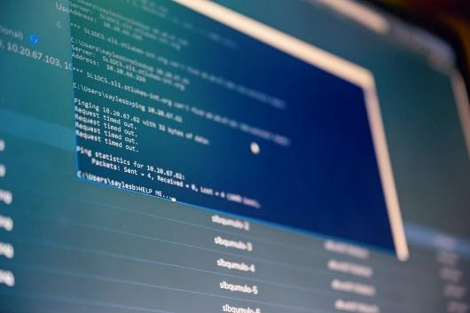
https://www.pexels.com/es-es/foto/banner-web-con-informacion-en-linea-en-computadora-3803517/

https://www.pexels.com/es-es/foto/bloques-de-construccion-rojos-y-blancos-6432109/

A continuación, se enunciarán algunas definiciones complementarias que permitirán orientar mejor el concepto de sistemas de información, también denominados coloquialmente como S.I.:

- Son un conjunto de aplicaciones que permiten administrar información de interés para las empresas.

- Es el uso aplicado de la tecnología en pro de la agilidad de los procesos y personas que realizan operaciones o transacciones en una organización.

- Es un sistema de tipo informático que posibilita la obtención, gestión y administración de la información de una forma ordenada y lógica, y con un fin determinado.

Importancia de los sistemas de información

Los sistemas de información probablemente nunca han cobrado tanta vigencia como actualmente, aquellos tiempos en donde las cuentas e informes se hacían en hojas en papel bond o en calculadoras quedaron atrás, los S.I. llegaron para quedarse, por lo que cada vez son más completos y útiles para las empresas y sus colaboradores. A continuación, se listan algunos aspectos que muestran de una forma explícita por qué los sistemas de información son tan relevantes para las compañías, esto es:



En resumen y atendiendo lo visto anteriormente sobre los S.I, estos son herramientas que permiten obtener, almacenar, administrar, procesar, controlar, distribuir y custodiar la información de la empresa de una forma tecnológica y confiable y aunque, si bien en el momento inicial pueden suponer una inversión considerable cuando se compran o se desarrollan in house (es decir, se realizan al interior de la empresa), la optimización a la que llevan, la minimización de los errores y la calidad de la información que se va a tener sin duda genera una relación costo - beneficio positiva.

Tipos de sistemas de información

Probablemente existan tantos tipos y clasificaciones de los sistemas de información como autores han hecho mención del tema; sin embargo, planteando la tipología en la forma cómo funcionan las empresas, se plantean los tipos de S.I. enfocados en el proceso o la variable al que responden; en este sentido, se visionan los siguientes S.I. como aquellos más usados en las empresas:



Vale la pena mencionar que a nivel general, entre mayor sea el tamaño de la empresa mayor será la probabilidad que incorpore varios o todos estos tipos de sistemas de información, de manera análoga entre más pequeña sea la compañía menor será el nivel de usabilidad de estas herramientas.

Sistemas de información transversales

De otra parte, existen diversos sistemas de información que cuentan con la capacidad para considerarse S.I. transversales en una organización. Se invita a que revise cuáles son y cuáles son sus características:



Sistema de información enfocado en clientes

Los S.I. con enfoque al cliente se denominan Customer Relationship Management y son identificados en el ámbito empresarial como CRM. Este sistema permite tener consolidada, organizada y disponible la información de los clientes, de tal forma que el agente de servicio pueda revisar la información del cliente, cómo ha sido el comportamiento con el portafolio de la empresa y cómo son sus interacciones con los puntos de contacto; lo anterior, permitirá en el momento de tener alguna interacción con el cliente ser lo más empático y asertivo posible.

Algunos de los atributos que tiene un sistema tipo CRM son los siguientes:



Sistemas de facturación

Atendiendo al tema de cumplimiento jurídico-tributario o simplemente por organización de la empresa, las organizaciones deben facturar a sus clientes, los tiempos en los cuales la factura era una hoja de papel escrita con lapicero ya quedaron atrás, se requiere rapidez, fiabilidad y trazabilidad, con esos fines los sistemas de información de billing (facturación) surgen para las empresas como una solución en la entrega de facturas a los clientes, incluso ahora por temas de facturación electrónica permiten, incluso, que lleguen a los clientes de forma digital. Por esto, se listan algunas características de este tipo de sistema de facturación:



Sistemas de inteligencia de negocios

Actualmente, el tema de inteligencia de negocios, más conocido como BI es una de las temáticas más abordadas por las empresas, dada la importancia de la toma oportuna de decisiones, de acuerdo con ello, los sistemas de información son la herramienta que ayuda a procesar y a generar información. En el siguiente listado se enuncian algunas características de los S.I. enfocados en la inteligencia de negocios:

- Integración con otras aplicaciones: los sistemas de BI permiten importar bases de datos desde otras aplicaciones a partir de exportes que suelen ser muy sencillos.

- Información en tiempo real: este es un atributo general de los sistemas de información; sin embargo, es particularmente relevante en temas de BI, dado que el fin último es tener elementos certeros para la toma de decisiones empresariales.

- Son herramientas colaborativas: gracias a que la mayoría de estos sistemas están en la nube, (es decir, están técnicamente en servidores por fuera de la empresa soportados en Internet), ello facilita que los colaboradores de la empresa puedan acceder a los distintos informes que se generan desde dichos aplicativos.

- Alcance de visualización: la visualización es el nombre técnico con el cual se conoce el procesamiento, la agrupación y consolidación de los datos para que sean vistos y entendidos por los usuarios. Hoy en día los sistemas de BI tienen grandes bondades en cuanto a este tema, ya que a través de métricas, gráficos y tablas se muestra de forma estética y precisa la información.


La visualización como una de las funcionalidades de los sistemas de BI
https://www.flaticon.es/icono-gratis/inteligencia-de-negocios_2472172?term=inteligencia%20de%20negocios&page=1&position=17&page=1&position=17&related_id=2472172&origin=search

En este orden de ideas, es muy importante cuando los agentes de servicio ingresan a la operación, determinar cuáles son los sistemas de información que se utilizan en la empresa, establecer para cuáles de ellos se requiere su acceso y por supuesto, realizar un buen proceso de entrenamiento que permita garantizar una buena capacitación en el uso de estas herramientas, especialmente porque se debe tener presente que si bien los sistemas agilizan procesos y están soportados sobre tecnología, un inadecuado uso de estos puede tener grandes implicaciones no solo en temas de experiencia del cliente, sino en reprocesos e incluso hasta en temas legales, dado que para cierto tipo de requerimientos se tienen unos tiempos específicos de respuesta, que en caso de no tenerse podría llevar a la pérdida del cliente y a multas para la compañía.

3. Bases de datos

Las bases de datos conocidas con las siglas BD (español) o DB (en inglés) o BBDD en términos informáticos, son estructuras diseñadas principalmente para recopilar y alojar información de diferentes tipos. En este sentido, podría afirmarse que varias bases de datos con fines específicos conforman en conjunto, es decir, un sistema de información.

Hoy en día las bases de datos son una herramienta importante en la gestión empresarial, dado que a través de ellas es posible alojar, actualizar o ingresar información, y de acuerdo con esto tienen usabilidad tanto para realizar actividades individuales como colectivas dentro de la organización. Asimismo, permiten capturar información de los clientes logrando de esta manera tener procesos estandarizados y centralizados para los datos que se generan en la compañía. También, agrupan los datos de la empresa, posibilita que los datos sean compartidos entre los colaboradores, y con esto tener procesos más estructurados y almacenar gran volumen de información.

En términos prácticos, una base de datos tiene una composición sencilla, los datos son agrupados mediante tablas, y cada una está integrada por columnas y filas, cada fila con diversos datos y se denomina registro y, las columnas conocidas como campos contienen la información específica para cada registro. Con fines ilustrativos en la siguiente figura se muestra su estructura y en la tabla siguiente un ejemplo aplicado con dichos conceptos.

Figura 1
Estructura de una base de datos
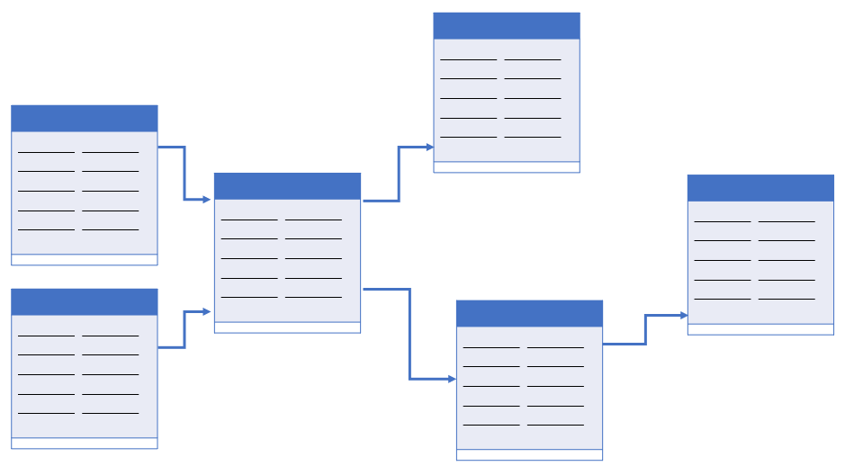

En términos empresariales, la mayoría de bases de datos que se utilizan son las denominadas “relacionales” y tal cual como se evidencia en la estructura anterior, dentro de la base de datos, las tablas deben tener algún tipo de conexión que permita que todas ellas tengan un campo en común, lo cual en el esquema anterior se observa mediante las flechas.

Tabla 1
Ejemplo de una tabla de clientes de una empresa

Apellido | Nombres | Empresa | Número de contacto | Correo electrónico | Municipio
Jaramillo Rojas | Diana Carolina | EPM | 315 563 51 63 | diany@gmail.com | Medellín
López Escudero | Gloria Amparo | SENA | 399 000 00 20 | gloria@gmail.com | Bogotá D.C.
Parra Guarín | Nelly | SENA | 300 800 90 00 | nelly@gmail.com | Neiva
Cardona Grisales | Esperanza | Colpensiones | 380 00 00 00 | espera@gmail.com | Cali

De acuerdo con los conceptos vistos previamente, en la tabla expuesta se observan cuatro registros de clientes y para cada uno se relacionan seis campos: apellido, nombres, empresa, número de contacto, correo electrónico y municipio. En el entendimiento de las bases de datos se debe tener presente que la primera fila hace relación a los campos de la base de datos, por tanto, no se consideran registros.

Tipos de bases de datos

A nivel de informática existen varios tipos de bases de datos, lo anterior, dado que las bases de datos varían según el fin con el cual se almacenará la información y el posterior uso que se le dará a dicha información. En cuanto a lo que tiene que ver con servicio al cliente, se hará mención a dos de estas clasificaciones: según la variabilidad y según el contenido. A continuación, podrá apropiar los tipos de bases de datos de una forma más clara:

Variabilidad
Estáticas
Dinámicas

Según el contenido
Bibliográficas
De texto completo
De directorio

Según los modelos
Transaccionales
Relacionales

https://www.flaticon.es/

- Bases de datos según la variabilidad

La agrupación con base en la variabilidad se da a partir del modelo en que los datos están estructurados dentro de la base de datos. En esta categoría existen dos tipos que son:
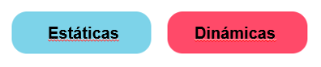

- Bases de datos según el contenido

Esta tipología responde a la categorización del contenido a partir del cual se espera dar la usabilidad a los datos. Allí, se identifican tres tipos que son:

- Bases de datos bibliográficas.
- Bases de datos de texto completo.
- Bases de datos de directorio.

Las bases de datos bibliográficas son aquellas que permiten recopilar información que responde a áreas de conocimiento específico, especialmente relacionadas con publicaciones académicas o técnicas; a nivel de tecnología se recogen en catálogos informáticos, por ejemplo, los investigadores tienen como la mejor fuente de búsqueda de información las bases de datos bibliográficas porque consolidan las referencias alrededor de temáticas específicas.

Las bases de datos de texto completo posibilitan la búsqueda de información a partir de key words (palabras clave), la diferencia con las bases de datos bibliográficas es que en estas se podrá tener acceso a la información completa, por ejemplo, Google es una base de datos de texto completo, ya que al ingresar en el buscador se puede acceder inmediatamente a consultar el documento, imagen o video que se requiera.

Las bases de datos de tipo directorio alojan la información específica de un grupo de interés de la compañía, entendiendo estos como aquellos grupos con los cuales la empresa tiene relación constante, a nivel general son: los colaboradores, clientes, proveedores, distribuidores, entres de control, entre otros. Dichas bases de datos son de alta relevancia, ya que permiten organizar la información según los requerimientos puntuales que se tengan, por ejemplo, una base de datos que aloje la información de los colaboradores de la compañía relacionando sus datos de nombres, fecha de nacimiento, estado civil, estudios y datos de contacto.

- Bases de datos según el modelo

Esta es la clasificación más técnica en términos informáticos de las bases de datos y se interpretan como la forma en que se administran los datos al interior de las mismas. Tienen varios tipos; sin embargo, las más usadas en el contexto empresarial son:

- Las transaccionales.
- Las relacionales.

Las bases de datos transaccionales están orientadas a todo tipo de procesos, tanto básicos como complejos y tienen como característica fundamental que realizan una función determinada, adicionalmente que tienen la ventaja que envían y recepcionan datos a gran velocidad. Por su parte, las bases de datos relacionales, que son hoy en día las más utilizadas optimizan los procesos al interior de las tablas, es decir, el centro de este modelo son las “relaciones” entre datos.

Ambos tipos de bases de datos (transaccionales y relacionales) están desarrolladas bajo plataformas denominadas motores de bases de datos como Access, MySQL, Oracle, entre otras y estas a su vez se encuentran conectadas con lenguajes de programación, es decir, con códigos específicos, tales como Phyton, C++, Visual Basic, HTML, etc. y en este sentido la combinación entre un motor de base de datos y el lenguaje de programación da como resultado software (programas) con funciones específicas.

Registro de información en bases de datos

En términos operativos de bases de datos, se entiende registro de información como el proceso mediante el cual una persona o un bot (robot que hace tareas operativas) ingresa información en un sistema, lo cual va originando algo que se conoce como “alimentar” la base de datos y es realizado a través de un usuario, que es aquella persona que tiene la potestad de ingresar a una DB o a un S.I.

Para el registro de información en la base de datos se deben tener presente los roles, entendidos estos como el tipo de accesos que se permiten a cada usuario, en este sentido asociado al tratamiento de bases de datos a nivel estándar se tienen los siguientes roles:

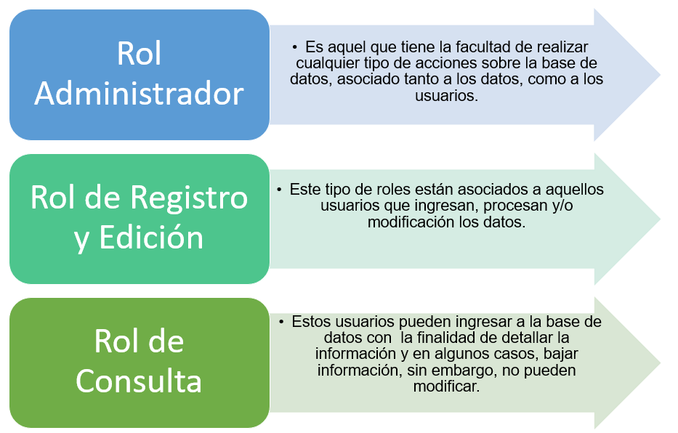

De acuerdo con los roles, en cada empresa realizan sobre las bases de datos la asignación de perfiles, entendiendo este último concepto como la asociación para cada rol de transacciones (operaciones) específicas que puede realizar el usuario. A modo de ejemplo y para mayor comprensión se presenta esta situación:

Diana Carolina es agente de servicio enfocada en la recepción de pedidos, por tanto, desde su rol de registro y edición tiene un perfil para ingresar pedidos, mientras que María Valentina que es una agente de servicio en el contact center, enfocada en brindar información a los clientes tiene asociado a su rol de consulta un perfil para consultar los pedidos de los clientes.
Según lo anterior, cada quien tendrá según su rol y perfil, diferentes formas de interactuar con las bases de datos. En este caso si María Valentina quisiera ingresar un pedido no lo podría realizar, dado que tiene asociado exclusivamente acceso en modo consulta, por lo que Diana Carolina tiene acceso a poder realizar más acciones sobre la base de datos que María Valentina consulta.

Seguridad de la información

Dado que hoy en día la información es uno de los activos más importantes en una organización, en temas de bases de datos, no solo es importante garantizar el ingreso de información sino también asegurar la disponibilidad, actualización y alojamiento en pro de la continuidad del negocio. Se invita, a continuación, a que revise más sobre este importante tema:


4. Requerimientos

Un requerimiento en términos de servicio al cliente es cualquier solicitud que realiza un cliente a una empresa a través de un canal oficial habilitado por la compañía. Son muy importantes estos requerimientos, ya que son los que materializan las necesidades de los clientes y en este sentido, permiten a la empresa tener contacto efectivo con ellos y en un escenario ideal obtener información valiosa para fidelizarlos e incluso para anticiparse a sus próximas necesidades de compra.

Características de los requerimientos

Las características están asociadas a su tipología, ya que dependiendo de ella dará el alcance para la aplicación del protocolo del servicio y en términos de personal, define incluso un perfil para el tipo de personal que se requiere para gestionar cada uno de ellos, por ejemplo, el perfil para una persona de televentas no es el mismo para una persona de servicio enfocada en soporte técnico.

Estos son los tipos de requerimientos que se abordan en las empresas con presencia en Colombia:

Informativos

Peticiones, quejas, reclamos, sugerencias, felicitaciones (PQRSF)

Soporte técnico

Pedidos

Televentas

Cobranza

Sondeos

- Requerimientos informativos: los usuarios valoran su tiempo, por tanto, se comunican frecuentemente a las empresas con el fin de conocer información sobre canales de venta, horarios de atención, direcciones de sedes/sucursales, precios, características de los productos, políticas comerciales y otros aspectos que consideran básicos de las empresas.

- Peticiones, quejas, reclamos, sugerencias, felicitaciones (PQRSF): las Peticiones (P), Quejas (Q), Reclamos (R), Sugerencias (S) y Felicitaciones (F) son en muchas ocasiones la mayor composición dentro de los requerimientos de los usuarios, ya que la mayoría de sus solicitudes hacia la empresa están enfocadas en ellas. A nivel general, las PQRS hacen alusión a inconformidades o dificultades con la empresa, su personal o los productos adquiridos, mientras que las felicitaciones aluden a un reconocimiento de cliente hacia la empresa y las sugerencias una visión de mejora desde una perspectiva propositiva.

Atendiendo la importancia de este tema, se invita a revisar el video que se muestra a continuación, con el fin de hacer mayor énfasis en las PQRSF:

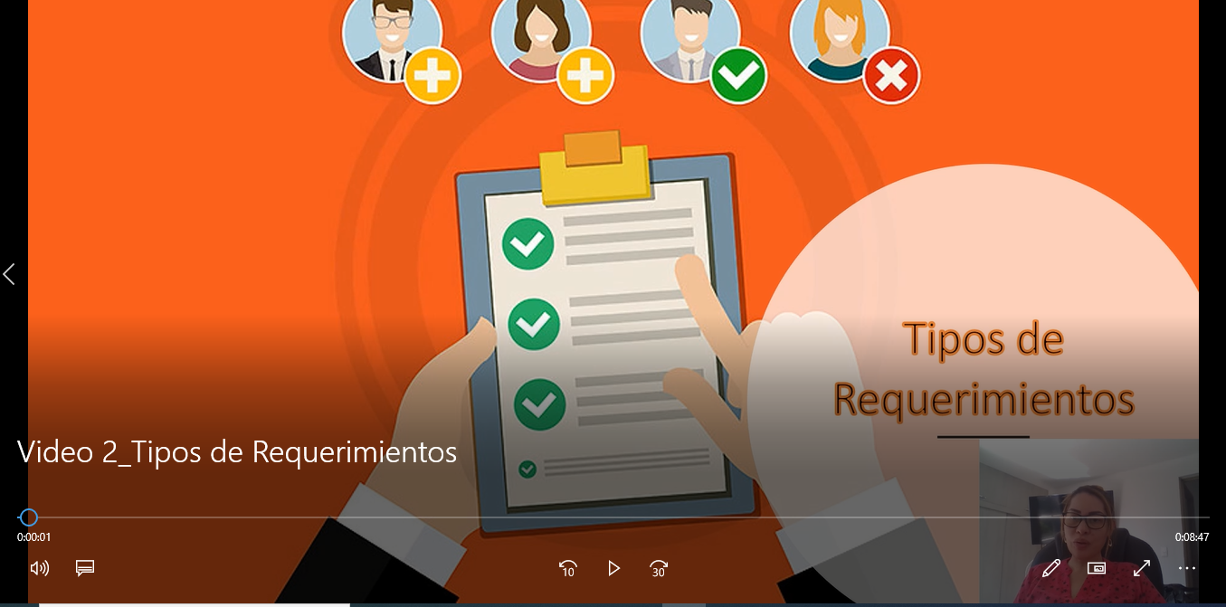

Adicionalmente y con el fin de que logre una mayor apropiación sobre este tema se expondrán dos ejemplos que darán alcance a la aplicación de los conceptos vistos sobre requerimientos, esto es:

Ejemplo uno, Manuel llega a la empresa y le indica que requiere una copia de su última factura porque la necesita para legalizar unos viáticos en su empresa, en este caso lo que Manuel está escalando a la empresa es una petición; sin embargo, el agente de servicio que atiende su requerimiento lo trata de forma descortés y le indica que esto no es posible, por lo que Manuel indica que interpondrá una queja a la empresa por el mal comportamiento del agente de servicio que lo atendió.
Ejemplo dos, Gloria va a pagar su factura en un restaurante, pero al detallar ve que le han cobrado erróneamente, por lo que solicita que se llame al administrador para formular un reclamo, al llegar a la mesa el administrador le indica que los disculpe, que ya mismo le generan nuevamente la factura con el valor correcto, por lo que el cliente indica que a nivel de sugerencia considera importante que se revisen las facturas por parte de los meseros antes de entregarlas a los comensales.
Se invita a ver con mayor detalle a través del siguiente gráfico todo lo que tiene que ver con PQRSF:



Continuando con este aprendizaje, se invita a revisar los demás tipos de requerimientos que se abordan en las empresas, por favor consulte lo que se expone a continuación:



Técnicas para la gestión de requerimientos

Con el fin de comprender de manera asertiva el lenguaje comunicacional en los procesos de atención al cliente y antes de ver el paso a paso para la gestión de requerimientos, se hace necesario conocer algunos conceptos básicos que se tienen a nivel operativo, en este sentido, surgen: la creación del caso, como el momento en el que se formaliza el requerimiento por parte del cliente hacia la empresa; el escalamiento del caso, obedece al momento en el que el agente de servicio debe direccionar el requerimiento para que sea gestionado por otra persona o área de la compañía y el cierre del caso se da cuando el recurso que está atendiendo el requerimiento tiene la competencia para dar la solución al cliente.

Ahora bien, desde la perspectiva de la atención al cliente, el procedimiento técnico para la gestión de requerimientos se basa en el protocolo de servicio definido por la compañía, ya que este es elaborado teniendo en cuenta la identidad de la empresa, el perfil de clientes y los diferentes tipos de solicitudes que un cliente pudiese presentar. No obstante, podrían mapearse a través de un flujo como son a nivel general las actividades que sigue la gestión de requerimientos en una compañía, todo ello desde la óptica de un agente de servicio, donde siempre se tendrá como fin la satisfacción de los clientes.

Flujo para la atención de requerimientos

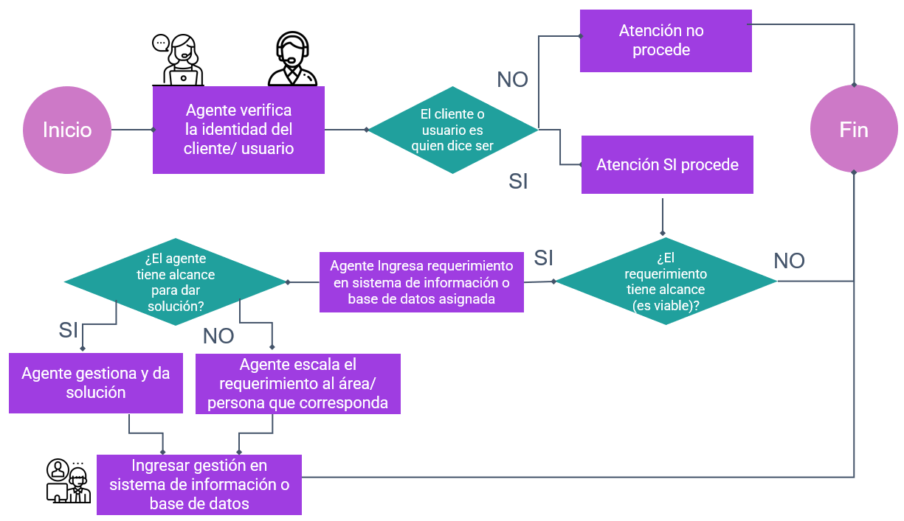

Lo que muestra este flujo hace alusión a que el primer paso técnico por parte del agente de ventas es validar la identidad del usuario, posteriormente se debe verificar si el requerimiento que pretende presentar es viable o no para la empresa, ello implica revisar si en efecto está dentro de las políticas y tiempos que tiene en sus lineamientos la organización para registrarlo, una vez se tiene dicha validación se procede a revisar si dentro del perfil el agente tiene el perfil para dar solución, en caso que sí pueda gestionarlo debe proceder a cerrarlo, en caso que no, debe escalarlo al área o persona que corresponda. En cualquiera de estos escenarios siempre deberá cerrar la gestión en el sistema de información o base de datos indicada en el procedimiento de la empresa.

Para un mejor entendimiento de este tema se plantean los siguientes ejemplos:

Caso 1 | Agente de servicio con alcance para dar gestión al requerimiento y cerrarlo
 | El agente de servicio recibe una llamada de un cliente indicando que requiere realizar una devolución de un pedido que llegó con la talla equivocada, el primer paso que hace el agente es validar los datos de la persona que realiza la llamada, una vez realizada la revisión en el CRM y valida que efectivamente la persona sí hizo el pedido y que adicional se encuentra en los días hábiles para realizar el cambio del producto, por lo que procede a ingresarlo en el sistema de información y le informa al cliente que en el transcurso de 5 días hábiles recibirá el nuevo producto y deberá también tener listo el enviado previamente para entregarlo al domiciliario.  Estado del caso: cerrado.
Caso 2 | Agente de servicio NO tiene alcance para dar gestión al requerimiento y escalarlo
El agente de servicio recibe una llamada de un cliente indicando que su servicio de Internet no funciona, el agente procede a realizar las validaciones sobre el usuario, una vez identifica que el suscriptor sí es quien dice ser, registra en el CRM el daño y le informa al cliente que el caso ha sido creado, escalando el caso para que sea atendido por el equipo de mantenimiento de redes quienes en el transcurso del día irán a su domicilio a resolver la situación.

Estado del caso: escalado.
Imagen tomada de: https://www.flaticon.es/icono-gratis/servicio-al-cliente_950299?term=agente%20de%20servicio&page=1&position=4&page=1&position=4&related_id=950299&origin=search

Inclusión en la recepción de requerimientos desde el rol de agente de servicio

En un sentido amplio, la inclusión significa considerar y valorar los diferentes puntos de vista bajo las particularidades, estilos y necesidades de las personas. En este sentido, dado que el primer momento de verdad de un cliente cuando está escalando una solicitud a la empresa es la recepción del requerimiento, deben tenerse en cuenta algunas consideraciones en el momento de la interacción entre agente de servicio y cliente; por ello, revise con atención lo que se expone a continuación:



5. Objeciones

Surgen dentro de la recepción de requerimientos, cuando el cliente siente que el agente de servicio no está entendiendo el requerimiento o cuando el agente le indica que no tiene alcance para recepcionarlo; por tanto, para un agente de servicio es muy importante conocer sobre objeciones, dado que al interactuar con el cliente, este probablemente manifieste no entender lo que se le está explicando, tener dudas o incluso, requerir más información. En palabras más sencillas, las objeciones son una serie de preguntas y afirmaciones interpuestas por los clientes cuando no siente empatía por el personal de la empresa hacia su solicitud.

Existen muchas interpretaciones de lo que es una objeción en términos de servicio al cliente. Algunos autores consideran que hace parte del proceso normal de interacción entre un cliente y un representante de la empresa; sin embargo, hay otros que indican que la presencia de objeciones puede denotar desconocimiento por parte de alguno de los dos interlocutores (agente de servicio o cliente). No obstante, a pesar de no existir consenso en por qué se dan, sí es claro, que es un tema clave que un agente de servicio al cliente debe conocer.

En consecuencia, a continuación, se enuncian dos definiciones de objeciones de autores y una propia:

- La Real Academia de la Lengua Española RAE (2021) referencia que la objeción es la “razón que se propone o dificultad que se presenta en contra de una opinión o designio, o para impugnar una proposición”.
- Ardila (1984) “las objeciones son cualquier acto del comprador que de forma real o aparente interrumpe la labor del vendedor” (p. 9).
- En sentido práctico, son los “peros” que expone el cliente potencial al vendedor durante el proceso de la venta.


https://www.freepik.es/fotos-premium/gerente-muestra-pareja-ejemplos-diseno-muebles_5166274.htm#query=clientes&position=19&from_view=search

Tipos de objeciones

Las objeciones desde la perspectiva de servicio, al igual que la mayoría de temas vistos, no tienen una única orientación; sin embargo, hay consenso en que existen a nivel general, dos tipos, los cuales se describen a continuación:



Asociado al manejo de objeciones, es claro mencionar que, si bien existe la teoría, las clasificaciones y los ejemplos, hay dos factores que influyen en la gestión de las mismas:

      - La personalidad del agente, dado que la esencia de la persona influye mucho en el trato con las demás personas.

      - La experiencia, cada vez que se tiene mayor contacto con los clientes se van adquiriendo más destrezas para interactuar y manejar situaciones que a simple vista incluso pueden ser inmanejables.

Resolución de objeciones

Navarro (2012) en su libro Técnicas de ventas propone un esquema interesante para el manejo de objeciones, comenzando por la escucha como el principio básico de la comunicación, luego a partir de la asertividad anticiparse a posibles alternativas de respuesta o solución, posteriormente a través de un ejercicio de empatía comprender la situación y finalmente si el cliente aún tiene inquietudes y refuta lo expuesto, exponer con argumentos claros y respetuosos la alternativa de solución.

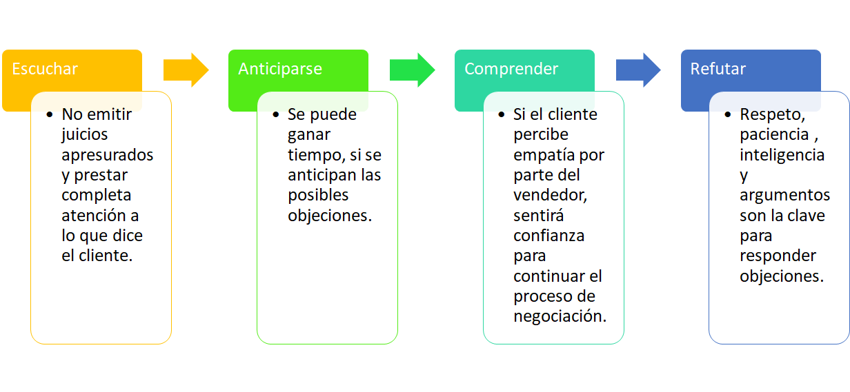
http://www.aliat.org.mx/BibliotecasDigitales/economico_administrativo/Tecnicas_de_venta.pdf

A nivel general, las objeciones más frecuentes que los clientes manifiestan a los agentes de servicios están relacionadas con:



6. Informes

Son la herramienta de gestión más utilizada en el ámbito empresarial, en los informes se resume la planeación, gestión y/o seguimiento sobre un tema, actividad o proyecto en particular. Si bien los agentes de servicio a nivel general no están enfocados en la generación de informes, sí es importante que conozcan su estructura en caso de que le sean solicitados.



https://www.flaticon.com/premium-icon/search_3281329?term=informes&page=1&position=9&page=1&position=9&related_id=3281329&origin=search

A nivel empresarial, los ítems que se suelen abordar en informes de tipo empresarial son:

- Objetivo: cuál es la razón que origina la presentación del documento.
- Destinatario: a quién está dirigido el informe.
- Desarrollo de la temática: se aborda el tema objetivo del informe, para ello se sugiere la incorporación de gráficos, indicadores y tablas, que ayuden a un mejor entendimiento.
- Conclusiones y/o recomendaciones: este punto constituye el valor agregado de los informes y está orientado en conocer de una forma técnica cuál es la percepción de los grandes resultados del informe y cuáles son las opciones de mejora que se identifican.

A nivel de formatos, la mayoría de informes son realizados en programas de ofimática, tipo procesador de datos (Word) o tipo presentación (Power Point) y entregados en formato no editable (tipo PDF). No obstante, las empresas que implementan informes o reportes en aplicaciones de inteligencia de negocios (BI) acuden a la herramienta de visualización, con el fin de tener la información de forma digital y en tiempo real, lo anterior se conoce como “dashboards” o tableros de visualización, cada vez más implementados en las compañías.

Algunas de las aplicaciones de la inteligencia de negocios, que tienen componente de visualización de información son Power BI (de Microsoft), Qlik y Tableau.

Tipos de informe según su contenido

Según su contenido, los informes pueden ser clasificados en:

- Expositivos, cuando el fin es dar a conocer información de tipo descriptivo, usualmente no tienen profundidad en análisis, por lo que su objetivo es mostrar la realidad de hechos o actividades empresariales, en el mundo empresarial se conocen como “mostrar la foto”, es decir, contar lo que está aconteciendo tal cual como se está presentado la situación.

- Interpretativos, se realizan cuando tienen por fin no solo describir la información sino también suministrar análisis, conclusiones y recomendaciones.

- Demostrativos, son aquellos que propenden por mostrar los hallazgos respecto a alguna hipótesis de negocio planteada o dar a conocer una postura respecto a una situación específica, en este segundo caso de uso, siempre deberá quedar claro cuál es la situación (es decir, lo que está aconteciendo) y cuál es la postura (es decir, la reflexión personal).

- Persuasivos, tienen por fin obtener alguna aprobación o convencer a determinado público respecto a una valoración que se está dando sobre un tema.

Desde la perspectiva de los agentes de atención al cliente cuando le es asignada la elaboración de informes, usualmente se realizan con fines expositivos, bajo dos tipos de escenarios, el primero, cuando se está analizando el protocolo de servicio implementado con un cliente, en este caso, se solicita describir el paso a paso seguido con el cliente desde el momento del contacto inicial para la recepción de su requerimiento, hasta la última interacción que se haya tenido con él; el segundo escenario se da cuando el jefe o supervisor solicita un informe de gestión desde el rol, en el cual el deberá desagregar las diferentes actividades que ha estado realizado en su día a día y cuáles han sido los logros obtenidos.

- SÍNTESIS

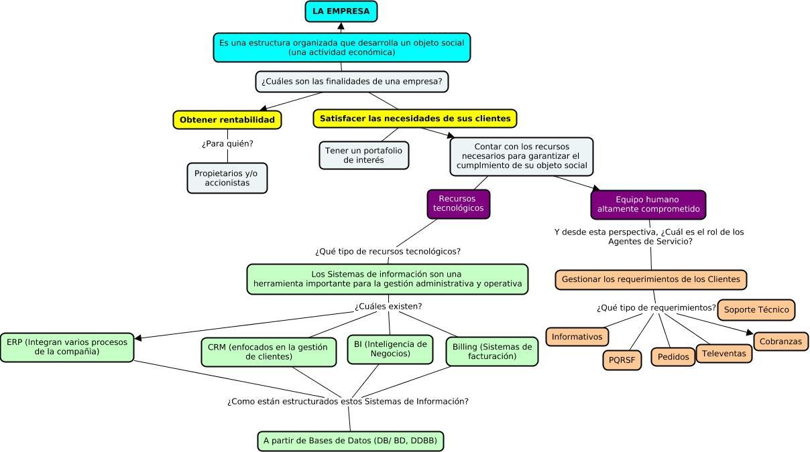

- ACTIVIDADES DIDÁCTICAS

DESCRIPCIÓN DE LA ACTIVIDAD DIDÁCTICA
Nombre de la actividad | Secuencia lógica de la gestión de requerimientos.
Objetivo de la actividad | Asimilar el proceso general de la gestión de requerimientos del cliente.
Tipo de actividad sugerida | Secuencia de elementos  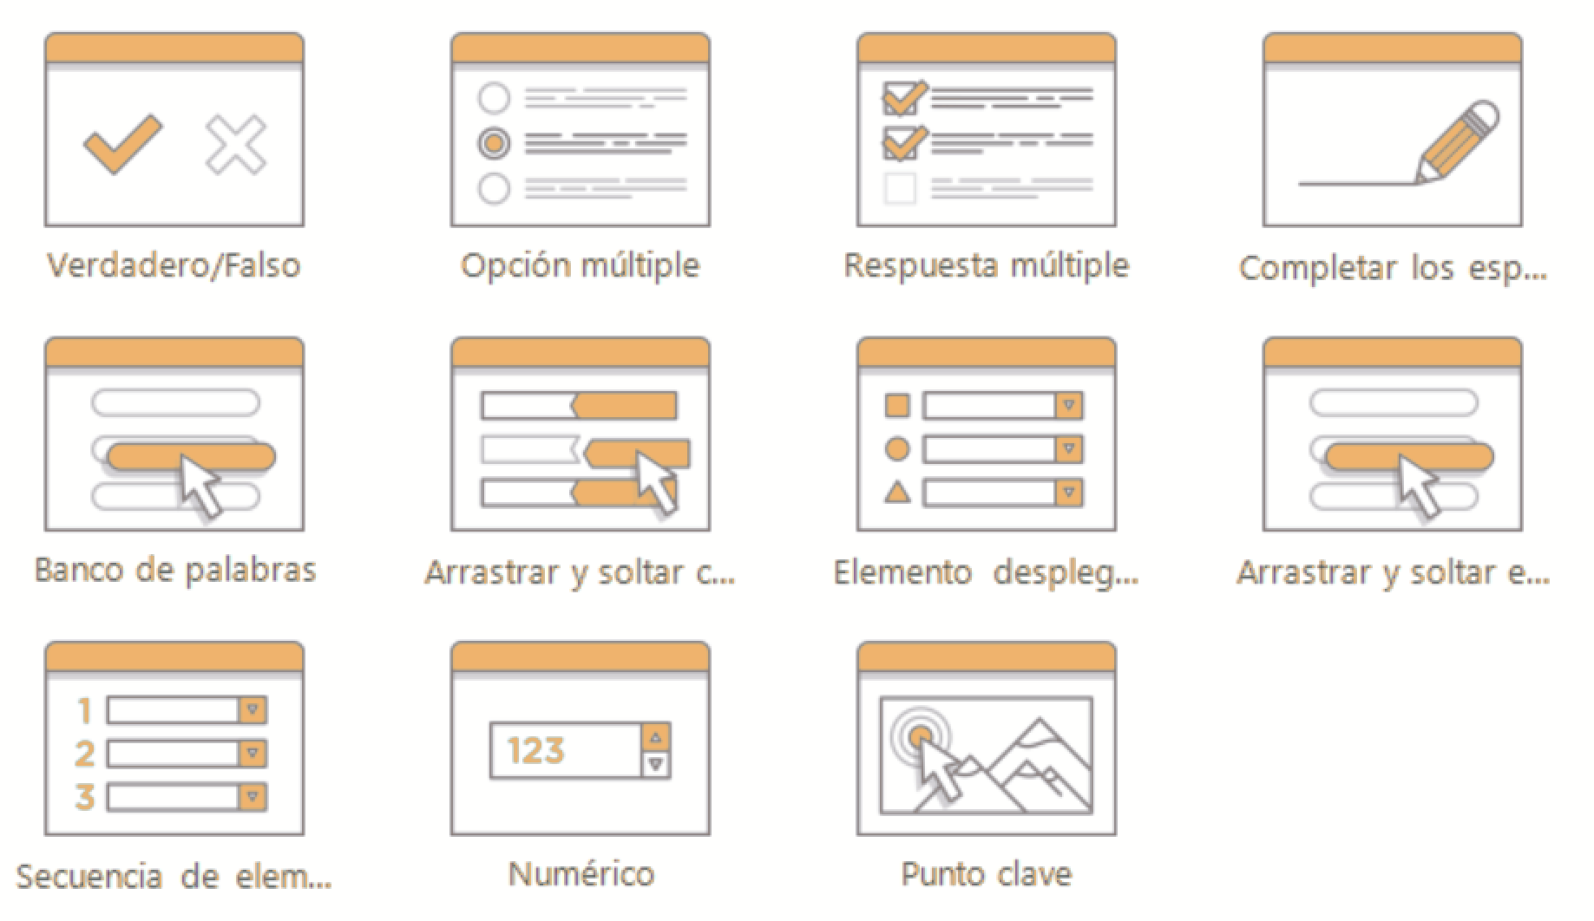
Archivo de la actividad  (Anexo donde se describe la actividad propuesta) | Anexos / Actividad_1_didactica_Componente Formativo 3

- MATERIAL COMPLEMENTARIO

Tema | Referencia APA del Material | Tipo de material  (Video, capítulo de libro, artículo, otro) | Enlace del Recurso o  Archivo del documento o material
La organización empresarial  - L | SENA. (2022). Misión y Visión del SENA. SENA. https://www.sena.edu.co/es-co/sena/Paginas/misionVision.aspx | Artículo | https://www.sena.edu.co/es-co/sena/Paginas/misionVision.aspx
La organización empresarial  - L | Resolución 01726 de 2014. [Servicio Nacional de Aprendizaje]. Por la cual se adopta la Política Institucional para Atención de las personas con discapacidad. Agosto 12 de 2014. https://normograma.sena.edu.co/normograma/docs/resolucion_sena_1726_2014.htm | Resolución | https://normograma.sena.edu.co/normograma/docs/resolucion_sena_1726_2014.htm
La organización empresarial  - L | Acuerdo 010 de 2016. [Servicio Nacional de Aprendizaje]. Por medio del cual se adopta la política de Atención con Enfoque Pluralista y Diferencial en el SENA. Diciembre 20 de 2016. https://normograma.sena.edu.co/normograma/docs/acuerdo_sena_0010_2016.htm | Acuerdo | https://normograma.sena.edu.co/normograma/docs/acuerdo_sena_0010_2016.htm
Bases de datos | GraphEverywhere. (2022). Tipos de bases de datos. Clasificación por contenido y modelo. https://www.grapheverywhere.com/tipos-bases-de-datos-clasificacion/ | Artículo | https://www.grapheverywhere.com/tipos-bases-de-datos-clasificacion/
Requerimientos | Ley 1755 de 2015 de Colombia. Por medio de la cual se regula el Derecho Fundamental de Petición y se sustituye un título del Código de Procedimiento Administrativo y de lo Contencioso Administrativo. Diciembre 30 de 2015.https://www.procuraduria.gov.co/relatoria/media/file/DirectivaDDH/L-1755-2015.pdf | Ley | https://www.procuraduria.gov.co/relatoria/media/file/DirectivaDDH/L-1755-2015.pdf
Objeciones | Diccionario de la Real Academia de la Lengua Española. Término objeción. https://dle.rae.es/objeci%C3%B3n | Diccionario en línea | https://dle.rae.es/objeci%C3%B3n
Objeciones | Navarro, M. (2012). Técnicas de ventas. Red Tercer Milenio. http://www.aliat.org.mx/BibliotecasDigitales/economico_administrativo/Tecnicas_de_venta.pdf | Libro digital | http://www.aliat.org.mx/BibliotecasDigitales/economico_administrativo/Tecnicas_de_venta.pdf

- GLOSARIO

TÉRMINO | SIGNIFICADO
Actitud | Valoraciones favorables o desfavorables, opiniones y tendencias que sistemáticamente presenta una persona respecto a un objeto o idea.
Bases de datos | Conjunto de datos relacionados con un determinado aspecto de un negocio que se almacena sistemáticamente para un uso específico.
BI | Sigla alusiva a la inteligencia de negocios (business intelligence). Es el conjunto de aplicaciones, herramientas, análisis y conocimientos que permiten a la empresa conocer información oportuna para la toma de decisiones de negocio.
Billing | Es el término acuñado a nivel técnico para hacer relación a los sistemas de información, cuya finalidad es la facturación.
Cliente | Es el centro de la estrategia de la empresa. Representa a la persona o empresa que adquiere los bienes y servicios.
CRM | Sigla alusiva a la Administración de las Relaciones con los Clientes (Customer Relationship Management). Como sistema de información permiten tener consolidada, organizada y disponible la información de los clientes.
Empatía | Principio básico necesario para la interacción con clientes, consiste en ponerse en el lugar del otro, sin perder la objetividad.
Empresa | Estructura económica sobre la cual funciona la economía.
ERP | Sigla asociada al sistema de planificación de recursos empresariales (enterprise resource planning). A nivel de sistema de información permite que la empresa tenga sistematizados varios procesos.
Objeciones | Mecanismos utilizados por los clientes para ahondar en el proceso de ventas, ya sea para conocer y validar información o para desistir de la transacción.
Satisfacción del cliente | Grado en el que el desempeño percibido de un producto o servicio coincide con las expectativas del comprador.
Servicio | Es la combinación de varias cualidades (intangibles) como desempeño, esfuerzo, atención y otros tangibles como un trato amable, un obsequio, los muebles de la sala de recibo, entre otros.
Sistema de información | Conjunto de aplicaciones que permiten administrar información de interés para las empresas.
Valor | Asignación monetaria que da un cliente a un producto en función de la necesidad que satisface o de la usabilidad que representa.

- REFERENCIAS BIBLIOGRÁFICAS

Ardila, E. (1984), Técnicas de ventas: objeciones. SENA.

Código de Comercio de Colombia. (1974). Definición de empresa. www.camarabaq.org.co/wp-content/uploads/2021/03/CodigodeComercio-2.pdf

Navarro, M. (2012). Técnicas de ventas. http://www.aliat.org.mx/BibliotecasDigitales/economico_administrativo/Tecnicas_de_venta.pdf

Viña. A. (2005). Atención y servicio al cliente con nuevas tecnologías de información y comunicación. SENA. https://repositorio.sena.edu.co/handle/11404/2345

- CONTROL DEL DOCUMENTO

 | Nombre | Cargo | Dependencia | Fecha
Autor (es) | Diana Carolina Jaramillo Rojas | Experta temática | Regional Cauca - Centro de Comercio y Servicios | Marzo de 2022
Autor (es) | Gloria Amparo López Escudero | Diseñadora instruccional | Regional Norte de Santander - Centro de la Industria, la Empresa y los Servicios | Marzo de 2022
Autor (es) | Andrés Felipe Velandia Espitia | Asesor metodológico | Regional Distrito Capital - Centro de Diseño y Metrología | Marzo 2022
Autor (es) | Rafael Neftalí Lizcano Reyes | Responsable Equipo desarrollo curricular | Regional Santander - Centro Industrial del Diseño y la Manufactura | Marzo 2022
 | Julia Isabel Roberto | Correctora de estilo | Regional Distrito Capital - Centro de Diseño y Metrología | Marzo 2022

- CONTROL DE CAMBIOS

 | Nombre | Cargo | Dependencia | Fecha | Razón del Cambio
Autor (es)

